VÀI CÂU THƠ VUI CỦA CỐ PGS VĂN NHƯ CƯƠNG.
Em cắm hoa tươi đặt cạnh bàn
Mong rằng toán học bớt khô khan
Em ơi! Trong toán nhiều công thức
Cũng đẹp như hoa lại chẳng tàn.
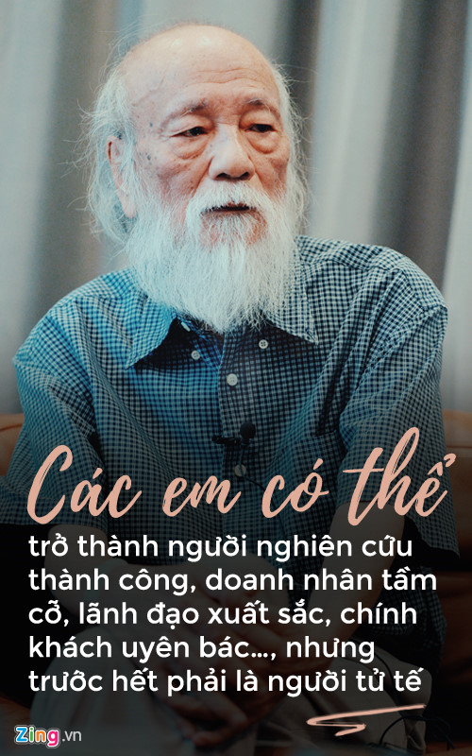

“...Thầy giáo tháo giày, tháo cả ủng, thủng cả áo, lấy giáo án dán áo”.
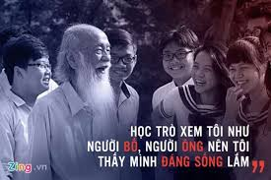
“Các em vào đại học thầy vui !
Duy chút băn khoăn, chút ngậm ngùi !
Ít em mong muốn vào sư phạm
Ai sẽ thay thày lúc mấy mươi ?”
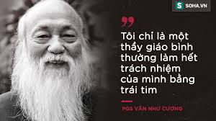

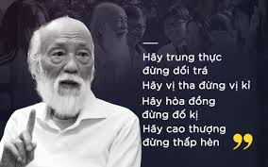
CẢM ƠN THẦY TẤT CẢ NHỮNG GÌ MÀ THẦY ĐÃ ĐÓNG GÓP CHO NỀN GD NƯỚC NHÀ !

